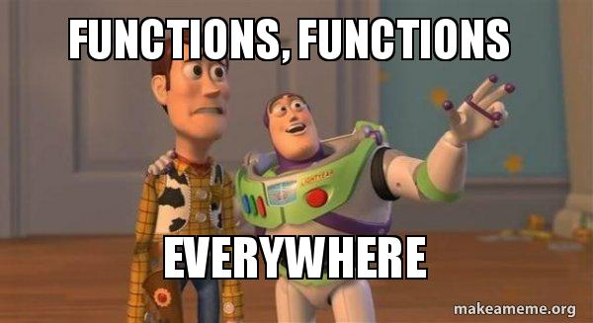
KONTROLNA NALOGA IZ MATEMATIKE
2. LETNIK
IME IN PRIIMEK:
TOČKE:
OCENA:

- Na sliki je graf funkcije. V okvirčke vpiši znake $<, >ali =$ tako, da bodo trditve pravilne. 5 točk
$f\left(-1\right)$ $f\left(2\right)$

$f\left(0\right)$ 2

$f\left(0\right)$ -1

$f\left(-1\right)$ $f\left(1\right)$

$f\left(7\right)$ $f\left(-5\right)$
$$B$$
$$A$$
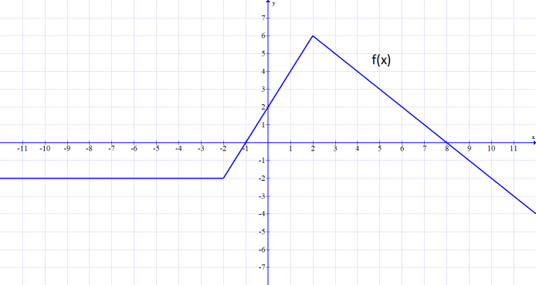
- Za dane funkcije izračunaj:

-3
-5
-7
-9
-2
-1
0
1

$h\left(x\right)=x^{2}-3$

$$g:A→B$$
5 točk
$$2h\left(2\right)-\left(g\left(0\right)+3f^{2}\left(1\right)\right)=$$
- Poveži prave pare: 5 točk
1  potenčna funkcija z negativnim lihim eksponentom | 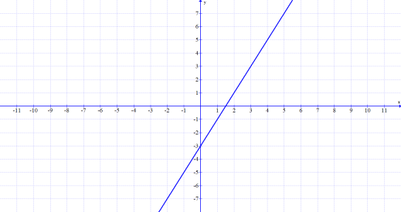  A
2  potenčna funkcija s pozitivnim sodim eksponentom | 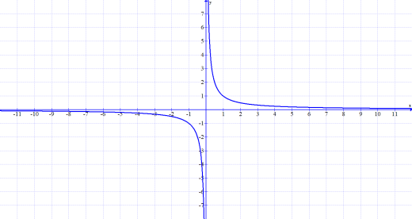  B
3  potenčna funkcija z negativnim sodim eksponentom | 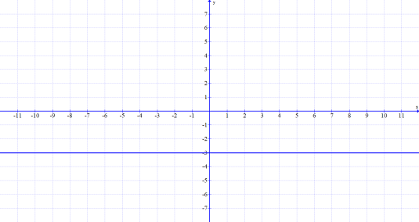  C
4  konstantna funkcija | 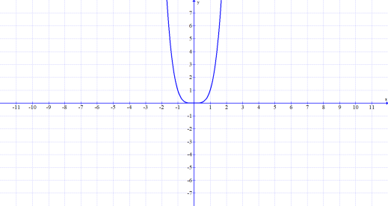  D
5  linearna funkcija | 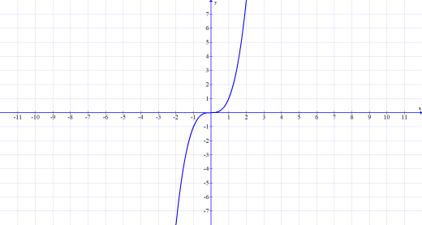  E
6  potenčna funkcija s pozitivnim lihim eksponentom | 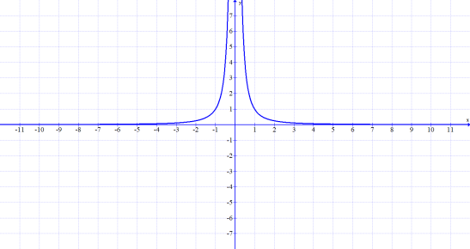  F

$$\left( , \right)\left( , \right)\left( , \right)\left( , \right)\left( , \right)\left( , \right)$$
- Nariši graf poljubne sode funkcije zgornjo mejo 2. 5 točk
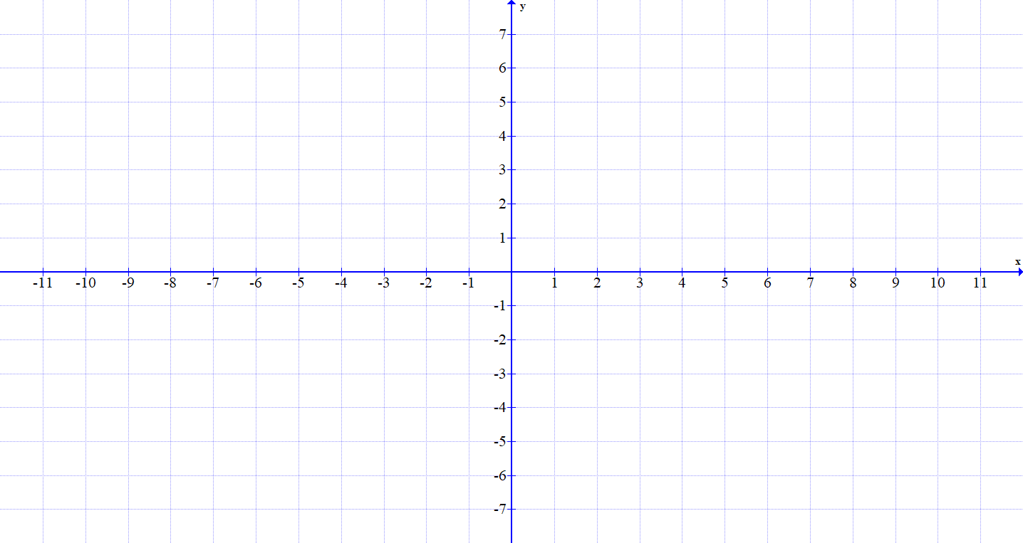
- Nariši graf poljubne funkcije, za katero velja $D_{f}=R-\left\{3\right\}$. 5 točk
- Nariši puščični diagram poljubne konstantne funkcije. 5 točk

- Nariši puščični diagram realne funkcije, ki pada na intervalu $\left(2,∞\right)$. 5 točk

- Dopolni definicijo: Funkcija $f:A→B$ je ________________, ki ________________ elementu iz množice ____ priredi ____________________ _______ element iz množice ____ .
5 točk
- Kdaj je funkcija $f:A→B$ surjektivna, ne pa injektivna? 5 točk
  - ko ima dolg nos
  - ko je vsak element množice B slika več kot enega elementa množice A
  - ko je vsak element množice B slika natanko enega elementa množice A
  - ko je vsak element množice B slika vsaj enega elementa množice A
  - ko so elementi množice B slike več kot enega elementa množice A
  - ko so elementi množice B slike natanko enega elementa množice A
  - ko so elementi množice B slike vsaj enega elementa množice A

- Za graf funkcije na sliki določi: 15 točk
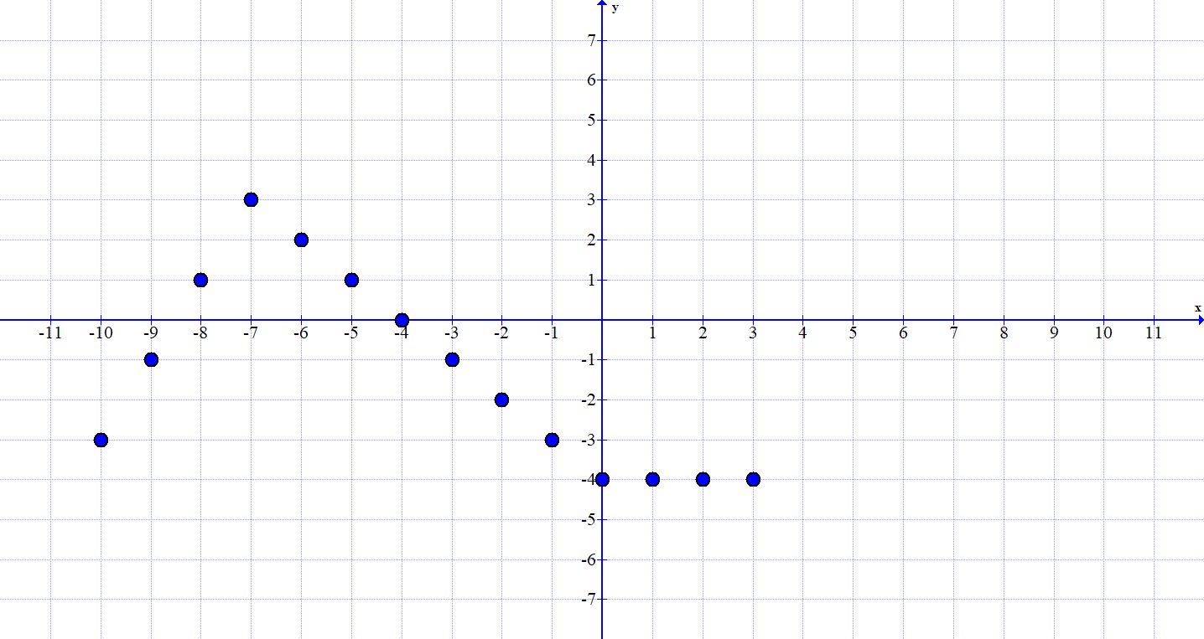
  - Definicijsko območje
  - Zalogo vrednosti
  - Intervale padanja
  - Ničle
  - Začetno vrednost

- Nariši graf: $f\left(x\right)=-{\left(x+1\right)}^{-2}-3$ 10 točk

- Izračunaj inverzno funkcijo, k funkciji $f\left(x\right)=\frac{2-3x}{4}$. 10 točk

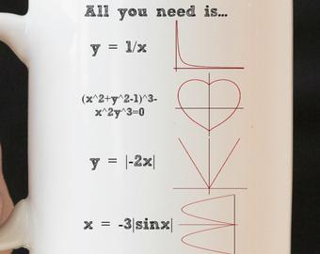

- Nariši graf funkcije $f:\left(-3,4\right)→R$, če je $f\left(x\right)=-x^{2}+4$. Ali graf funkcije vsebuje točko z vrednostjo 53? Trditev utemelji z računom. Zapiši zalogo vrednosti te funkcije. 10 točk
- Ali je funkcija $f\left(x\right)=\frac{x-x^{3}}{2x^{2}}$ soda, liha ali nič od tega. Odgovor velja samo z dokazom.
10 točk

Možnih je 100 točk.
Za 2………45 točk
Za 3………60 točk
Za 4………75 točk
Za 5………90 točk

